2017年广东省中考化学试卷
一、选择题（共14小题，每小题2分，满分28分）
1．下列变化属于化学变化的是（ ）
A．死灰复燃 B．杯弓蛇影 C．冰消雪融 D．铁杵磨针
2．下列物品主要由合金制成的是（ ）
A．塑料水杯 B．单车轮胎 C．羊毛衣服 D．青铜塑像
3．下列试剂瓶应有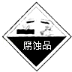标志的是（ ）
A．氯化钠 B．蒸馏水 C．浓硫酸 D．葡萄糖
4．下表是部分知识的归纳，其中正确的一组是（ ）
A、性质与用途 | B、化肥与施用
干冰可用于人工降雨  甲醛溶液用于浸泡食品，使其保鲜 | 铵态氮肥不能与碱性的草木灰混合施用  如果庄稼的茎长得不好，可施用钾肥
C、环保与能源 | D、健康与安全
为治理雾霾，禁止使用化石燃料  为减少“白色污染”，使用可降解塑料 | 若出现贫血，可适当补充铁元素  霉变的大米清洗煮熟后，可继续食用
5．黄蜂的毒液呈碱性，若被黄蜂蛰了，涂抹下列物质可缓解疼痛的是（ ）
A．食盐水（pH≈7） B．牙膏（pH≈9） C．肥皂（pH≈10） D．米醋（pH≈3）
6．下列化学用语书写正确的是（ ）
A．三个二氧化硫分子：2SO₃ B．两个氧分子：2O
C．Co元素的化合价：NaCoO₂ D．一个铝离子：Al⁺³
7．如图的实验设计不能实现其对应实验目的是（ ）
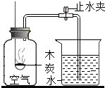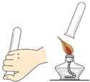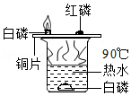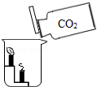
A．测定空气中O₂含量 B．检验氢气的纯度C．探究燃烧的条件 D．证明密度：CO₂＞空气
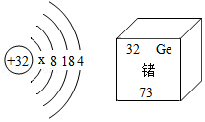
8．有机锗具有抗肿瘤活性，锗元素的部分信息见图，则下列说法错误的是（ ）

A．x=2 B．锗原子的电子数为32
C．人体中锗是常量元素 D．锗原子的中子数为41
9．除去下列物质中的杂质（括号内为杂质），所选用的试剂与方法正确的是（ ）
A．CO（水蒸气）：通过浓硫酸洗气
B．CO₂（HCl）：通过饱和NaHCO₃溶液洗气
C．NaCl固体（沙子）：溶于水、过滤、洗涤、干燥
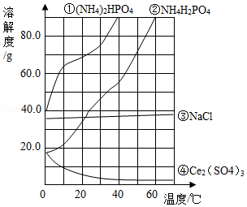
D．铁粉（锌粉）：加入稀H₂SO₄溶液充分反应后过滤
10．如图为四种物质的溶解度曲线，则下列说法错误的是（ ）
A．当温度为10℃时，物质溶解度关系为①＞③＞②＞④
B．若NH₄H₂PO₄中混有少量NaCl杂质，可在较高温度配成饱和溶液，再降温结晶
C．在10℃时把NH₄H₂PO₄和Ce₂（SO₄）₃的饱和溶液升温到30℃，有晶体析出的是Ce₂（SO₄）₃
D．22℃时（NH₄）₂HPO₄饱和溶液的质量分数约为70%
11．下列实验操作、现象与结论对应关系正确的是（ ）
选项 | 操作 | 现象 | 结论
A | 向Na₂CO₃溶液中滴入酚酞溶液 | 溶液变红色 | Na₂CO₃溶液呈碱性
B | 向NaOH溶液中加入稀盐酸 | 没有明显现象 | NaOH和盐酸不反应
C | 用燃着的木条伸入某瓶气体中 | 木条熄灭 | 该气体一定是CO₂
D | 把MnO₂加入过氧化氢溶液中 | 快速产生气泡 | MnO₂能增加O₂的产量
12．现有反应：2Cu（NO₃）₂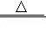2CuO+O₂↑+4X↑，则X 的化学式为（ ）
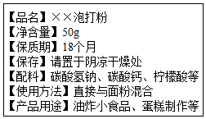
A．NO B．NO₂ C．NH₃ D．N₂O₃
13．下图为xx泡打粉的标签如图所示，下列说法错误的是（ ）
A．碳酸氢钠俗称小苏打
B．泡打粉可以随意放置
C．加入泡打粉制作的蛋糕更松软
D．面粉是有机物，碳酸盐是无机物
14．（2分）现有以下曲线，与之对应的叙述正确的是（ ）
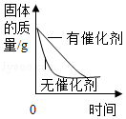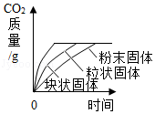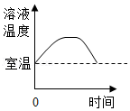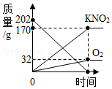
A．用氯酸钾制取氧气
B．等质量碳酸钙与足量同浓度稀盐酸反应
C．硝酸铵溶于水时溶液的温度变化
D．发生的反应为：2KNO₃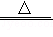2KNO₂+O₂↑
二、填空题（共5小题，每小题5分，满分21分）
15．（5分）解释生活中的现象：
（1）活性炭净水原理是 ．
（2）用水灭火原理 ．
（3）如果用硬水和肥皂洗衣服，会出现 ，洗不干净衣服．
（4）如果用铁桶装农药“波尔多液”（硫酸铜溶液+石灰浆），铁桶受到腐蚀的化学反应方程式为 ．
16．（4分）微观示意图可形象地表示微粒发生的变化．
（1）请在如图第二、三个方框中．把NH₃在纯氧中燃烧（4NH₃+3O₂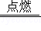2N₂+6H₂O）的微观粒子补充完整：
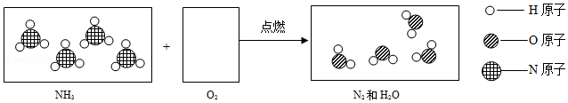
（2）第三个方框中的物质属于 （填：“单质”、“化合物”、“纯净物”、”混合物”）．
17．（4分）如图是实验室配制一定溶质质量分数的NaCl溶液的流程图．
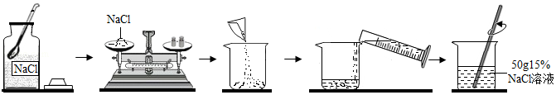
请回答：
（1）应称量 gNaCl，需加水 mL．
（2）若称量NaCl固体时指针向右偏转，则应 直到天平平衡．
（3）取上述溶液10g加水稀释到 g，可得到5%的NaCl溶液．
18．（4分）据报道一名5岁男孩将零食包里的生石灰干燥剂拆开，倒入玻璃保温杯，加水盖上盖子玩耍，保温杯瞬间爆炸，造成男孩的右脸红肿脱皮，一只眼睛失明．近年来类似的事件时有发生．请回答：
（1）发生爆炸的原因是：在狭小的空间内，生石灰与水反应时放出 ，使剩余的少量水 ，体积迅速 发生爆炸．
（2）爆炸造成块状物划伤，高温浊液烫伤．还有强碱的 伤害．
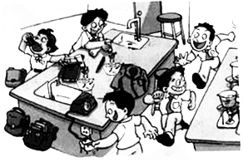
19．（4分）（1）做实验时要严格遵守实验室规则．请写出“题19图”这些同学做化学实验时的违规行为（写三点）： , , .
（2）化学知识可以识别和揭露伪科学．现有摘录的广告语：“本矿泉水绝不含化学物质；pH=7.3，呈弱碱性，能平衡人体内酸碱度，让人体处于弱碱性环境．”该广告的科学性错误是（写一点）： ．

三、解答题（共2小题，满分15分）
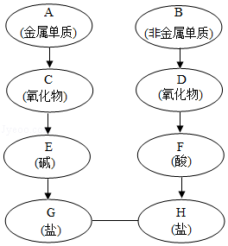
20．（6分）A～H分别是氢、氧、碳、氮、钠、钙六种元素中的一种或几种组成的初中化学常见物质（如图所示．箭头表示物质间能转化，实线表示物质间能反应）．请回答：
（1）若B常温下为固态．则B是 ，F的化学式为 ．
（2）若B常温下为气态，则A是 ．
（3）G+H反应的化学方程式为 ； 此反应属 反应（填反应类型）．
21．（9分）某垃圾处理厂对生活垃圾进行处理与综合利用的部分流程见如图：
资料1：垃圾焚烧产生的烟气中含有SO₂等有害气体．
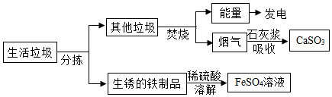
资料2：FeSO₄容易被空气中的O₂氧化．
回答下列问题：
（1）石灰浆吸收SO₂（性质与CO₂相似）的化学反应方程式为 ．
（2）溶解步骤中同时发生的三个化学反应方程式为：Fe+Fe₂（SO₄）₃=3FeSO₄、 、 ．
（3）将所得FeSO₄溶液在氮气环境中蒸发浓缩、 、过滤，得到FeSO₄晶体，其中氮气的作用是 ．
（4）政府倡导垃圾分类，其好处是（写一点）： ．
四、解答题（共2小题，满分22分）
22．（12分）根据如图回答有关问题．
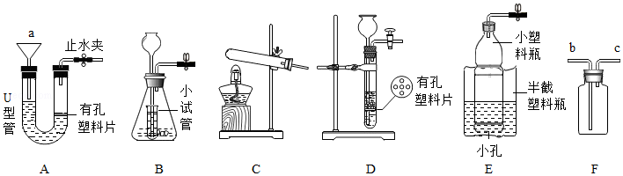
（1）仪器a的名称是 ；图中可用于加热KClO₃制备O₂的装置为 （填序号），化学反应方程式为 ．
（2）若用铁片与稀盐酸在A装置中制备H₂，铁片应放在 ；用F收集H₂时导入气体的导管端为 （填“b”或“c”）；检验装置D气密性的方法是：用止水夹夹紧导管口的橡胶管后， ，则气密性良好．
（3）图中可用于固液反应制备气体的装置中，不能使反应随时发生或停止的装置是 （填序号），原因是反应过程中若用止水夹夹紧橡胶管后， ．
（4）若用过氧化氢溶液制备O₂，最好选用装置 （填序号），把F装满水，用排水法收集O₂并测定气体体积，应在 端（填“b”或“c”）连接上一个量筒．
23．（10分）某同学进行如图两个实验：
（l）甲实验中反应的化学方程式为 ；
（2）乙实验观察到的现象是 ，溶液由蓝色变成无色
（3）把甲、乙反应后的溶液倒入同一烧杯，发现有白色沉淀生成．他决定对白色沉淀的成分进行探究．
【查阅资料】硫酸钡不溶于酸．
【提出猜想】白色沉淀为：Ⅰ． ；Ⅱ．Mg（OH）₂和BaSO₄；Ⅲ．Mg（OH）₂和MgCO₃．
【实验方案】
实验操作 | 实验现象与结论
过滤、洗涤白色沉淀备用；向白色沉淀中加入盐酸至过量 | ①若沉淀全部溶解，且无其它现象；猜想Ⅰ成立；其化学反应方程式为 ．  ②若 且无气体产生，猜想Ⅱ成立．  ③若沉淀完全溶解， ，猜想Ⅲ成立．
【拓展与思考】如果猜想Ⅲ成立，产生此结果的原因是做甲实验时 ；上述白色沉淀的成分不可能出现的组合是Mg（OH）₂、MgCO₃和BaSO₄，原因是 ．
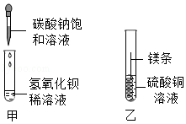
五、解答题（共2小题，满分14分）
24．（4分）2017年5月18日，中国在南海成功试采可燃冰，它将推动世界能源利用格局的改变．可燃冰是在高压低温环境条件下，水分子笼中装有甲烷分子而成的“冰块”，可直接点燃．己知某种可燃冰的化学式为：CH₄•8H₂O．请回答：
（1）这种可燃冰中含有 种元素：原子个数比：C：H：O= ；
（2）这种可燃冰中甲烷的质量分数为 %；936g（约1升）该可燃冰常温下可释放出 升甲烷（常温下甲烷密度为0.72g/L）．
25．（10分）某化学兴趣小组取部分变质的Ca（OH）₂（含杂质CaCO₃）样品4.0g投入200.0g水中，充分搅拌，通入足量CO₂，溶液质量与反应的CO₂质量的关系如图所示．则：
（l）以Ca（OH）₂全部转化为CaCO₃时消耗的CO₂质量为 g；
（2）4.0g样品中杂质CaCO₃的质量为多少？（写出计算过程）
（3）通入m₃gCO₂时，溶液中生成物的溶质的质量分数为 （精确到0.1%）．若所取样品中的Ca（OH）₂没有完全溶于水，对最后的计算结果 （填“有”、“没有”）影响．原因是 ．
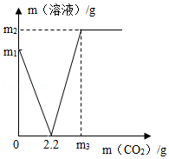

2017年广东省中考化学试卷
参考答案与试题解析

一、选择题（共14小题，每小题2分，满分28分）
1．（2分）（2017•广东）下列变化属于化学变化的是（ ）
A．死灰复燃 B．杯弓蛇影 C．冰消雪融 D．铁杵磨针
【分析】化学变化是指有新物质生成的变化，物理变化是指没有新物质生成的变化，化学变化和物理变化的本质区别是否有新物质生成；据此分析判断．
【解答】解：A、死灰复燃说的是物质的燃烧，物质与氧气发生了剧烈的氧化反应，有新物质生成，属于化学变化，故A正确．
B、杯弓蛇影只是照得影子，没有新物质生成，属于物理变化，故B错．
C、冰消雪融只是状态发生改变，没有新物质生成，属于物理变化，故C错．
D、铁杵磨针只是将其磨细，没有新物质生成，属于物理变化，故D错．
故选A．

2．（2分）（2017•广东）下列物品主要由合金制成的是（ ）
A．塑料水杯 B．单车轮胎 C．羊毛衣服 D．青铜塑像
【分析】合金是指在一种金属中加热熔合其它金属或非金属而形成的具有金属特性的物质．青铜属于铜锡合金，因此属于金属材料．
【解答】解：A．塑料属于三大有机合成材料之一，不合题意；
B．单车轮胎属于三大有机合成材料之一，不合题意；
C．羊毛属于天然纤维，不合题意；
D．青铜是铜锡合金，符合题意．
故选D．

3．（2分）（2017•广东）下列试剂瓶应有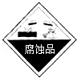标志的是（ ）
A．氯化钠 B．蒸馏水 C．浓硫酸 D．葡萄糖
【分析】标记标注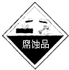说明该物质具有腐蚀性，据此解答．
【解答】解：A．氯化钠是厨房中的调味品．不具腐蚀性，故A错误；
B．蒸馏水不具腐蚀性，故B错误；
C．浓硫酸具有腐蚀性，故C正确；
D．葡萄糖不具腐蚀性，故D错误；
故选C．

4．（2分）（2017•广东）下表是部分知识的归纳，其中正确的一组是（ ）
A、性质与用途 | B、化肥与施用
干冰可用于人工降雨  甲醛溶液用于浸泡食品，使其保鲜 | 铵态氮肥不能与碱性的草木灰混合施用  如果庄稼的茎长得不好，可施用钾肥
C、环保与能源 | D、健康与安全
为治理雾霾，禁止使用化石燃料  为减少“白色污染”，使用可降解塑料 | 若出现贫血，可适当补充铁元素  霉变的大米清洗煮熟后，可继续食用
A．A、 B．B、 C．C、 D．D、
【分析】A、甲醛有毒不能用来浸泡食品保鲜；B、根据铵态氮肥的使用注意事项，钾肥的作用考虑；C、要减少使用化石燃料，不能禁止使用；D、霉变的大米中含有致癌物，不能再食用．
【解答】解：A、甲醛有毒不能用来浸泡食品保鲜，故A错；
B、铵态氮肥不能与碱性肥料混合使用，否则会产生氨气，降低肥效，草木灰显碱性，不能与铵态氮肥混合使用；钾肥的作用是促进茎的生长，抗倒伏，故B正确；
C、要减少使用化石燃料，不能禁止使用，故C错；
D、霉变的大米中含有致癌物，不能再食用，故D错．
故选B．

5．（2分）（2017•广东）黄蜂的毒液呈碱性，若被黄蜂蛰了，涂抹下列物质可缓解疼痛的是（ ）
A．食盐水（pH≈7） B．牙膏（pH≈9） C．肥皂（pH≈10） D．米醋（pH≈3）
【分析】黄蜂毒液呈碱性，人若被蜜蜂蛰了，可以依据中和反应的原理，涂抹显酸性的物质，据此结合常见物质的酸碱性进行分析判断．
【解答】解：黄蜂毒液呈碱性，人若被蜜蜂蛰了，可以涂抹显酸性的物质．
A、食盐水显中性，不能用于治疗黄蜂蛰伤，故选项错误．
B、牙膏显碱性，不可以用于治疗黄蜂蛰伤，故选项错误．
C、肥皂水显碱性，不可以用于治疗黄蜂蛰伤，故选项错误．
D、米醋显酸性，能用于治疗黄蜂蛰伤，故选项正确．
故选：D．

6．（2分）（2017•广东）下列化学用语书写正确的是（ ）
A．三个二氧化硫分子：2SO₃ B．两个氧分子：2O
C．Co元素的化合价：NaO₂ D．一个铝离子：Al⁺³
【分析】本题考查化学用语的意义及书写，解题关键是分清化学用语所表达的对象是分子、原子、离子还是化合价，才能在化学符号前或其它位置加上适当的计量数来完整地表达其意义，并能根据物质化学式的书写规则正确书写物质的化学式，才能熟练准确的解答此类题目．
【解答】解：A、三个二氧化硫分子可表示为：3SO₂；故选项错误；
B、分子的表示方法：正确书写物质的化学式，表示多个该分子，就在其化学式前加上相应的数字，所以两个氧分子可表示为：2O₂；故选项错误；
C、元素化合价的表示方法：确定出化合物中所要标出的元素的化合价，然后在其化学式该元素的上方用正负号和数字表示，正负号在前，数字在后，所以NaCoO₂中Co元素的化合价，故可表示为：NaO₂；故选项正确；
D、离子的表示方法：在表示该离子的元素符号右上角，标出该离子所带的正负电荷数，数字在前，正负符号在后，带1个电荷时，1要省略．故一个铝离子可表示为：Al³⁺；故选项错误；
故选C

7．（2分）（2017•广东）如图的实验设计不能实现其对应实验目的是（ ）
A．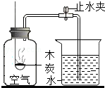
测定空气中O₂含量 B．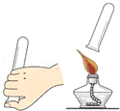
检验氢气的纯度
C．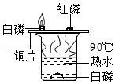
探究燃烧的条件 D．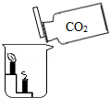
证明密度：CO₂＞空气
【分析】A、所选除氧剂要具备以下特征：本身能够在空气中燃烧；本身的状态为非气体；生成的物质为非气态．
B、根据检验氢气纯度的方法进行分析判断．
C、根据薄铜片上的白磷和红磷、水中的白磷的燃烧情况，进行分析判断．
D、根据下层的蜡烛先熄灭，上层的蜡烛后熄灭，进行分析判断．
【解答】解：A、木炭在空气中燃烧生成二氧化碳气体或者一氧化碳气体甚至是两者的混合气体，虽除去氧气，而增加了新的气体，不能用来测定空气中氧气含量，故选项实验设计不能实现其对应实验目的．
B、检验氢气纯度的方法：用排水法收集一试管氢气，用拇指堵住试管口，管口向下移近酒精灯火焰，松开拇指点火，如果听到尖锐的爆鸣声，表明氢气不纯，需要再收集，再检验，直到听到很小的响声，才表明氢气已经纯净，故选项实验设计能实现其对应实验目的．
C、铜片的白磷燃烧，红磷不燃烧，水中的白磷不能燃烧，薄铜片上的白磷能与氧气接触，温度能达到着火点，水中的白磷不能与氧气接触，红磷温度没有达到着火点；可得出燃烧需要与氧气接触，且温度达到着火点，故选项实验设计能实现其对应实验目的．
D、下层的蜡烛先熄灭，上层的蜡烛后熄灭，说明了CO₂密度比空气的大，故选项实验设计能实现其对应实验目的．
故选：A．

8．（2分）（2017•广东）有机锗具有抗肿瘤活性，锗元素的部分信息见图，则下列说法错误的是（ ）
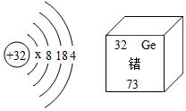
A．x=2 B．锗原子的电子数为32
C．人体中锗是常量元素 D．锗原子的中子数为41
【分析】根据图中元素周期表可以获得的信息：左上角的数字表示原子序数；字母表示该元素的元素符号；中间的汉字表示元素名称；汉字下面的数字表示相对原子质量，进行分析判断即可．
【解答】解：A、由核外电子排布的规律可知，第一层排满应排2个电子，所以x=2，故选项说法正确．
B、根据元素周期表中的一格可知，左上角的数字为32，表示原子序数为32；根据原子序数=核电荷数=质子数=核外电子数，则该元素的原子核外电子数为32，故选项说法正确
C、由锗元素的部分信息图，无法获取锗元素在人体中的含量，故选项说法错误．
D、根据相对原子质量=质子数+中子数可知，锗原子的中子数为：73﹣32=41，故选项说法正确．
故选：C．

9．（2分）（2017•广东）除去下列物质中的杂质（括号内为杂质），所选用的试剂与方法正确的是（ ）
A．CO（水蒸气）：通过浓硫酸洗气
B．CO₂（HCl）：通过饱和NaHCO₃溶液洗气
C．NaCl固体（沙子）：溶于水、过滤、洗涤、干燥
D．铁粉（锌粉）：加入稀H₂SO₄溶液充分反应后过滤
【分析】根据原物质和杂质的性质选择适当的除杂剂和分离方法，所谓除杂（提纯），是指除去杂质，同时被提纯物质不得改变．除杂质题至少要满足两个条件：①加入的试剂只能与杂质反应，不能与原物质反应；②反应后不能引入新的杂质．
【解答】解：A、浓硫酸具有吸水性，且不与一氧化碳反应，能除去杂质且没有引入新的杂质，符合除杂原则，故选项所采取的方法正确．
B、HCl能与饱和NaHCO₃溶液反应生成氯化钠、水和二氧化碳，应再进行干燥，故选项所采取的方法错误．
C、氯化钠易溶于水，沙子难溶于水，可采取加水溶解、过滤、蒸发的方法进行分离除杂，故选项所采取的方法错误．
D、锌粉和铁粉均能与稀H₂SO₄溶液反应，不但能把杂质除去，也会把原物质除去，不符合除杂原则，故选项所采取的方法错误．
故选：A．

10．（2分）（2017•广东）如图为四种物质的溶解度曲线，则下列说法错误的是（ ）
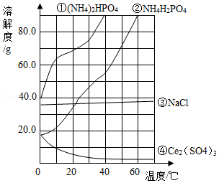
A．当温度为10℃时，物质溶解度关系为①＞③＞②＞④
B．若NH₄H₂PO₄中混有少量NaCl杂质，可在较高温度配成饱和溶液，再降温结晶
C．在10℃时把NH₄H₂PO₄和Ce₂（SO₄）₃的饱和溶液升温到30℃，有晶体析出的是Ce₂（SO₄）₃
D．22℃时（NH₄）₂HPO₄饱和溶液的质量分数约为70%
【分析】根据固体的溶解度曲线可以：①查出某物质在一定温度下的溶解度，从而确定物质的溶解性，②比较不同物质在同一温度下的溶解度大小，从而判断饱和溶液中溶质的质量分数的大小，③判断物质的溶解度随温度变化的变化情况，从而判断通过降温结晶还是蒸发结晶的方法达到提纯物质的目的．
【解答】解：A、通过分析溶解度曲线可知，当温度为10℃时，物质溶解度关系为①＞③＞②＞④，故A正确；
B、磷酸二氢铵的溶解度受温度变化影响较大，所以NH₄H₂PO₄中混有少量NaCl杂质，可在较高温度配成饱和溶液，再降温结晶，故B正确；
C、Ce₂（SO₄）₃的溶解度随温度的升高而减小，所以在10℃时把NH₄H₂PO₄和Ce₂（SO₄）₃的饱和溶液升温到30℃，有晶体析出的是Ce₂（SO₄）₃，故C正确；
D、22℃时，磷酸氢二铵的溶解度是70g，所以（NH₄）₂HPO₄饱和溶液的质量分数约为：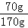×100%=41.2%，故D错误．
故选：D．

11．（2分）（2017•广东）下列实验操作、现象与结论对应关系正确的是（ ）
选项 | 操作 | 现象 | 结论
A | 向Na₂CO₃溶液中滴入酚酞溶液 | 溶液变红色 | Na₂CO₃溶液呈碱性
B | 向NaOH溶液中加入稀盐酸 | 没有明显现象 | NaOH和盐酸不反应
C | 用燃着的木条伸入某瓶气体中 | 木条熄灭 | 该气体一定是CO₂
D | 把MnO₂加入过氧化氢溶液中 | 快速产生气泡 | MnO₂能增加O₂的产量
A．A、 B．B、 C．C、 D．D、
【分析】A、无色酚酞溶液遇酸性溶液不变色，遇碱性溶液变红．
B、根据氢氧化钠与稀盐酸反应生成氯化钠和水，进行分析判断．
C、根据能使燃着的木条熄灭的气体具有不能燃烧、不能支持燃烧的性质，进行分析判断．
D、根据二氧化锰可以作过氧化氢分解的催化剂，进行分析判断．
【解答】解：A、无色酚酞溶液遇酸性溶液不变色，遇碱性溶液变红，向Na₂CO₃溶液中滴入酚酞溶液，溶液变红色，说明Na₂CO₃溶液呈碱性，故选项实验操作、现象与结论对应关系正确．
B、向NaOH溶液中加入稀盐酸，氢氧化钠与稀盐酸反应生成氯化钠和水，反应没有明显现象，而不是NaOH和盐酸不反应，故选项实验操作、现象与结论对应关系错误．
C、用燃着的木条伸入某瓶气体中，木条熄灭，该气体不一定是CO₂，也可能是氮气等气体，故选项实验操作、现象与结论对应关系错误．
D、把MnO₂加入过氧化氢溶液中，快速产生气泡，是因为二氧化锰作过氧化氢分解的催化剂，加快了反应速率，MnO₂不能增加O₂的产量，故选项实验操作、现象与结论对应关系错误．
故选：A．

12．（2分）（2017•广东）现有反应：2Cu（NO₃）₂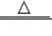2CuO+O₂↑+4X↑，则X 的化学式为（ ）
A．NO B．NO₂ C．NH₃ D．N₂O₃
【分析】由质量守恒定律：反应前后，原子种类、数目均不变，据此由反应的化学方程式推断生成物X的化学式．
【解答】解：由质量守恒定律：反应前后，原子种类、数目均不变，由反应的化学方程式可知，反应前铜、氮、氧原子个数分别为2、4、12，反应后的生成物中铜、氮、氧原子个数分别为2、0、4，根据反应前后原子种类、数目不变，则4个X分子中含有4个氮原子和8个氧原子，则每个X分子由1个氮原子和2个氧原子构成，则物质X的化学式为NO₂．
故选：B．

13．（2分）（2017•广东）下图为xx泡打粉的标签如图所示，下列说法错误的是（ ）
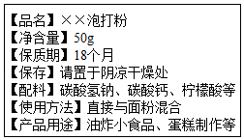
A．碳酸氢钠俗称小苏打
B．泡打粉可以随意放置
C．加入泡打粉制作的蛋糕更松软
D．面粉是有机物，碳酸盐是无机物
【分析】A．根据碳酸氢钠的俗称来分析；
B．根据食品添加剂的用量来分析；
C．根据碳酸氢钠的性质来分析；
D．根据无机物与有机物的概念来分析．
【解答】解：A．碳酸氢钠俗称小苏打，故正确；
B．食品添加剂要按照一定的要求与规定来放置，并不是随意添加，故错误；
C．碳酸氢钠在加热时会分解产生二氧化碳，所以加入泡打粉制作的蛋糕更松软，故正确；
D．面粉中含有淀粉，淀粉是含碳元素的化合物，属于有机物；而碳酸盐中虽然含有碳元素，但是性质与无机物类似，还是看做无机物，故正确．
故选B．

14．（2分）（2017•广东）现有以下曲线，与之对应的叙述正确的是（ ）
A．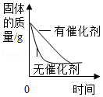
用氯酸钾制取氧气
B．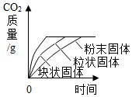
等质量碳酸钙与足量同浓度稀盐酸反应
C．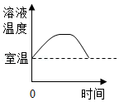
硝酸铵溶于水时溶液的温度变化
D．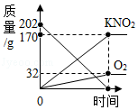
发生的反应为：2KNO₃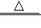2KNO₂+O₂↑
【分析】A、氯酸钾受热分解生成氯化钾和氧气，使用催化剂时反应速率快一些；
B、反应物接触面积越大，反应速率越快；
C、硝酸铵溶于水吸热；
D、根据反应的化学方程式及其提供的数据可以进行相关方面的计算和判断．
【解答】解：A、氯酸钾受热分解生成氯化钾和氧气，使用催化剂时反应速率快一些，因此有催化剂时反应时间短一些，该选项对应关系不正确；
B、反应物接触面积越大，反应速率越快，等质量碳酸钙中，粉末状的表面积＞颗粒状的表面积＞块状的表面积，因此粉末状的碳酸钙和稀盐酸的反应时间最短，块状的反应时间最长，该选项对应关系不正确；
C、硝酸铵溶于水吸热，硝酸铵溶于水时，溶液温度降低，完全溶解后温度开始上升，直至上升到室温，该选项对应关系不正确；
D、反应的化学方程式及其质量关系为：
2KNO₃2KNO₂+O₂↑，
202 170 32
由以上质量关系和图中质量关系可知，202份质量的硝酸钾完全分解后生成170份质量的亚硝酸钾和32份质量的氧气，该选项对应关系正确．
故选：D．

二、填空题（共5小题，每小题5分，满分21分）
15．（5分）（2017•广东）解释生活中的现象：
（1）活性炭净水原理是 吸附色素和异味 ．
（2）用水灭火原理 降低可燃物的温度至着火点以下 ．
（3）如果用硬水和肥皂洗衣服，会出现 浮渣 ，洗不干净衣服．
（4）如果用铁桶装农药“波尔多液”（硫酸铜溶液+石灰浆），铁桶受到腐蚀的化学反应方程式为
Fe+CuSO₄═FeSO₄+Cu ．
【分析】（1）根据活性炭具有吸附性分析回答．
（2）根据灭火原理分析回答．
（3）根据硬水中含有较多钙、镁离子的化合物分析回答．
（4）根据铁能与硫酸铜反应分析回答．
【解答】解：（1）由于活性炭具有吸附性，净水原理是吸附色素和异味．
（2）用水灭火原理降低可燃物的温度至着火点以下．
（3）由于硬水中含有较多钙、镁离子的化合物，如果用硬水和肥皂洗衣服，会出现浮渣，洗不干净衣服．
（4）由于铁的金属活动性大于铜，能与硫酸铜反应，如果用铁桶装农药“波尔多液”（硫酸铜溶液+石灰浆），铁桶受到腐蚀的化学反应方程式为Fe+CuSO₄═FeSO₄+Cu．
故答为：（1）吸附色素和异味．（2）降低可燃物的温度至着火点以下．（3）浮渣．（4）：Fe+CuSO₄═FeSO₄+Cu．

16．（4分）（2017•广东）微观示意图可形象地表示微粒发生的变化．
（1）请在如图第二、三个方框中．把NH₃在纯氧中燃烧（4NH₃+3O₂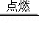2N₂+6H₂O）的微观粒子补充完整：
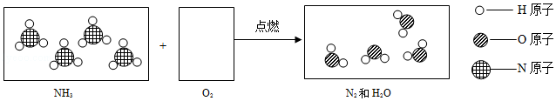
（2）第三个方框中的物质属于 混合物 （填：“单质”、“化合物”、“纯净物”、”混合物”）．
【分析】（1）根据质量守恒定律，化学反应前后，原子的种类和数目不变进行分析解答；
（2）根据物质的构成进行分析解答．
【解答】解：
（1）由NH₃在纯氧中燃烧的化学方程式可知：4NH₃+3O₂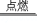2N₂+6H₂O，根据质量守恒定律，化学反应前后，原子的种类和数目不变，第二个方框中缺少3个氧分子，第二个方框中缺少2个水分子和2个氮气分子；
（2）第三个方框中的物质是由不同种分子构成的，属于混合物；
答案：
（1）
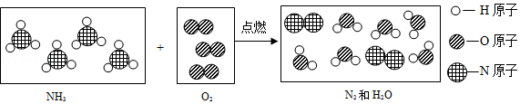；
（2）混合物．

17．（4分）（2017•广东）如图是实验室配制一定溶质质量分数的NaCl溶液的流程图．
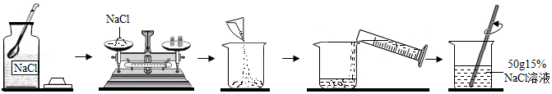
请回答：
（1）应称量 7.5 gNaCl，需加水 42.5 mL．
（2）若称量NaCl固体时指针向右偏转，则应 继续向左盘添加氯化钠 直到天平平衡．
（3）取上述溶液10g加水稀释到 30 g，可得到5%的NaCl溶液．
【分析】（1）利用溶质质量=溶液质量×溶质的质量分数，可根据溶液的质量和溶质的质量分数计算配制溶液所需要的溶质的质量；再根据溶剂质量=溶液质量﹣溶质质量即可求得水的质量．
（2）使用托盘天平称量药品时应遵循“左物右码”，称量指定质量的药品，此时先调好砝码和游码，再向左盘增减药品至天平平衡；指针偏右，说明药品质量小于砝码质量，据此进行分析解答．
（3）根据溶液稀释前后溶质的质量不变，结合题意进行分析解答．
【解答】解：（1）溶质质量=溶液质量×溶质的质量分数，配制15%的氯化钠溶液50g，需氯化钠的质量=50g×15%=7.5g；溶剂质量=溶液质量﹣溶质质量，则所需水的质量=50g﹣7.5g=42.5g（合42.5mL）．
（2）在称量氯化钠固体的过程中，步骤应该是：先调好砝码和游码，然后向左边托盘添加固体物质；若发现指针向右偏转，说明固体物质药品的质量小于砝码的质量，故应继续向左盘添加氯化钠，直至天平平衡．
（3）溶液具有均一性，取出的溶液溶质质量分数为15%，设要加水的质量为x，根据溶液稀释前后溶质的质量不变，
则10g×15%=（10g+x）×5% x=20g
故取上述溶液10g加水稀释到10g+20g=30g．
故答案为：（1）7.5；42.5；（2）继续向左盘添加氯化钠；（3）30．

18．（4分）（2017•广东）据报道一名5岁男孩将零食包里的生石灰干燥剂拆开，倒入玻璃保温杯，加水盖上盖子玩耍，保温杯瞬间爆炸，造成男孩的右脸红肿脱皮，一只眼睛失明．近年来类似的事件时有发生．请回答：
（1）发生爆炸的原因是：在狭小的空间内，生石灰与水反应时放出 热量 ，使剩余的少量水 温度升高 ，体积迅速 增大 发生爆炸．
（2）爆炸造成块状物划伤，高温浊液烫伤．还有强碱的 腐蚀性 伤害．
【分析】根据已有的氧化钙的性质以及反应的现象进行分析解答即可．
【解答】解：（1）生石灰与水反应放出大量的热，能使水温升高，体积迅速增大而导致爆炸，故填：热量；温度升高；增大；
（2）氧化钙与水反应生成氢氧化钙，氢氧化钙具有腐蚀性，故填：腐蚀性．

19．（4分）（2017•广东）（1）做实验时要严格遵守实验室规则．请写出“题19图”这些同学做化学实验时的违规行为（写三点）： ①在实验室内追逐打闹；②在实验室里吃喝食物（或尝药品的味道）；③用手直接拿着试管加热 ．
（2）化学知识可以识别和揭露伪科学．现有摘录的广告语：“本矿泉水绝不含化学物质；pH=7.3，呈弱碱性，能平衡人体内酸碱度，让人体处于弱碱性环境．”该广告的科学性错误是（写一点）： 本矿泉水绝不含化学物质错误，应该是要说水中不含化学合成的物质 ．
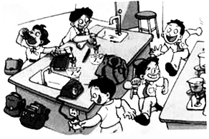
【分析】（1）根据做化学实验时应遵守的实验室规则和操作规程进行分析；
（2）根据矿泉水中不含化学合成的物质进行分析解答．
【解答】解：（1）进实验室时要保持良好秩序，按实验小组顺序就座，实验时要遵守纪律，不准喧哗、打闹；在实验室里，不能吃喝食物，不得尝任何药品的味道；给试管加热时，不能手直接拿着试管加热，应用试管夹加持或用铁夹夹持；为防止触电，不能用湿手拔插电源插头；
（2）矿泉水中含有矿物元素等，都是化学物质．应该是要说水中不含化学合成的物质；
故答案为：（1）①在实验室内追逐打闹；②在实验室里吃喝食物（或尝药品的味道）；③用手直接拿着试管加热；（2）本矿泉水绝不含化学物质错误，应该是要说水中不含化学合成的物质．

三、解答题（共2小题，满分15分）
20．（6分）（2017•广东）A～H分别是氢、氧、碳、氮、钠、钙六种元素中的一种或几种组成的初中化学常见物质（如图所示．箭头表示物质间能转化，实线表示物质间能反应）．请回答：
（1）若B常温下为固态．则B是 炭 ，F的化学式为 H₂CO₃ ．
（2）若B常温下为气态，则A是 钠 ．
（3）G+H反应的化学方程式为 Ca（NO₃）₂+Na₂CO₃=CaCO₃↓+2NaNO₃ ； 此反应属 复分解 反应（填反应类型）．
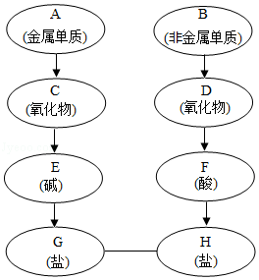
【分析】根据A～H分别是氢、氧、碳、氮、钠、钙六种元素中的一种或几种组成的初中化学常见物质，若B常温下为固态，又是非金属单质，所以B是碳，碳转化成的氧化物又会生成酸，所以D是二氧化碳，F是碳酸；若B常温下是气体且是非金属单质，还有后面B可以转化成氧化物，再转化为酸可以推出B是N₂，D为NO₂，得到的酸F是硝酸，盐H是硝酸盐，这里的硝酸盐只能是硝酸钙，另一种盐G为碳酸钠，A、C、E、G分别为钠、氧化钠、氢氧化钠、碳酸钠；然后将推出的物质进行验证即可．
【解答】解：A～H分别是氢、氧、碳、氮、钠、钙六种元素中的一种或几种组成的初中化学常见物质，
（1）若B常温下为固态，又是非金属单质，所以B是碳，碳转化成的氧化物又会生成酸，所以D是二氧化碳，F是碳酸，经过验证，推导正确，所以B是炭，F是H₂CO₃；
（2）若B常温下是气体且是非金属单质，还有后面B可以转化成氧化物，再转化为酸可以推出B是N₂，D为NO₂，得到的酸F是硝酸，盐H是硝酸盐，这里的硝酸盐只能是硝酸钙，另一种盐G为碳酸钠，A、C、E、G分别为钠、氧化钠、氢氧化钠、碳酸钠，经过验证，推导正确，所以A是钠；
（3）G+H的反应是硝酸钙和碳酸钠反应生成碳酸钙沉淀和硝酸钠，化学方程式为：Ca（NO₃）₂+Na₂CO₃=CaCO₃↓+2NaNO₃，该反应属于复分解反应．
故答案为：（1）炭，H₂CO₃；
（2）钠；
（3）Ca（NO₃）₂+Na₂CO₃=CaCO₃↓+2NaNO₃，复分解．

21．（9分）（2017•广东）某垃圾处理厂对生活垃圾进行处理与综合利用的部分流程见如图：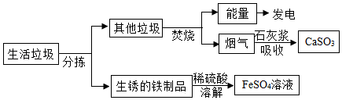
资料1：垃圾焚烧产生的烟气中含有SO₂等有害气体．
资料2：FeSO₄容易被空气中的O₂氧化．
回答下列问题：
（1）石灰浆吸收SO₂（性质与CO₂相似）的化学反应方程式为 Ca（OH）₂+SO₂═CaSO₃↓+H₂O ．
（2）溶解步骤中同时发生的三个化学反应方程式为：Fe+Fe₂（SO₄）₃=3FeSO₄、 Fe₂O₃+3H₂SO₄═Fe₂（SO₄）₃+3H₂O 、 Fe+H₂SO₄═FeSO₄+H₂↑ ．
（3）将所得FeSO₄溶液在氮气环境中蒸发浓缩、 降温结晶 、过滤，得到FeSO₄晶体，其中氮气的作用是 防止硫酸亚铁被氧化 ．
（4）政府倡导垃圾分类，其好处是（写一点）： 保护环境 ．
【分析】根据氢氧化钙与二氧化硫反应生成亚硫酸钙和水、硫酸能与氧化铁以及铁反应、得到硫酸亚铁晶体的方法以及氮气的作用进行分析解答；根据垃圾分类回收有利于保护环境进行分析解答即可．
【解答】解：（1）氢氧化钙能与二氧化硫反应生成亚硫酸钙和水，故填：Ca（OH）₂+SO₂═CaSO₃↓+H₂O；
（2）溶解过程中，铁锈的成分氧化铁与硫酸反应生成硫酸铁和水，铁能与硫酸反应生成硫酸亚铁和氢气，故填：Fe₂O₃+3H₂SO₄═Fe₂（SO₄）₃+3H₂O；Fe+H₂SO₄═FeSO₄+H₂↑；
（3）要得到FeSO₄晶体，可以将所得FeSO₄溶液在氮气环境中蒸发浓缩、降温结晶、过滤，其中氮气的化学性质很稳定，能防止硫酸亚铁被氧化，故填：降温结晶；防止硫酸亚铁被氧化；
（3）垃圾分类能起到保护护环境的作用，故填：保护环境．

四、解答题（共2小题，满分22分）
22．（12分）（2017•广东）根据如图回答有关问题．
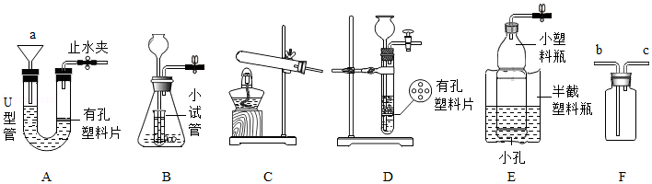
（1）仪器a的名称是 漏斗 ；图中可用于加热KClO₃制备O₂的装置为 C （填序号），化学反应方程式为 2KClO₃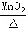2KCl+3O₂↑ ．
（2）若用铁片与稀盐酸在A装置中制备H₂，铁片应放在 有孔塑料片上 ；用F收集H₂时导入气体的导管端为 c （填“b”或“c”）；检验装置D气密性的方法是：用止水夹夹紧导管口的橡胶管后， 向长颈漏斗中加水，长颈漏斗内会形成一段稳定的水柱 ，则气密性良好．
（3）图中可用于固液反应制备气体的装置中，不能使反应随时发生或停止的装置是 B （填序号），原因是反应过程中若用止水夹夹紧橡胶管后， 装置内的压强改变，但是不会实现固体和液体的分离 ．
（4）若用过氧化氢溶液制备O₂，最好选用装置 B （填序号），把F装满水，用排水法收集O₂并测定气体体积，应在 b 端（填“b”或“c”）连接上一个量筒．
【分析】（1）根据实验室常用仪器的名称和题中所指仪器的作用，实验室用氯酸钾制取氧气的反应物是固体，反应条件是加热，氯酸钾在二氧化锰的催化作用下加热生成氯化钾和氧气进行分析；
（2）根据铁片和盐酸反应制取氢气时，铁片放在有孔塑料片上，依据装置内压强的改变可以实现固体和液体的分离，从而使反应停止，氢气的密度比空气小，依据装置气密性良好时，长颈漏斗内会形成一段稳定的水柱进行分析；
（3）根据B装置锥形瓶内的小试管可以节约药品，夹住止水夹，装置内压强改变时，不会实现固体和液体的分离进行分析；
（4）根据二氧化锰是粉末状，不能放在塑料片上，氧气密度比水小，不易溶于水进行分析．
【解答】解：（1）通过分析题中所指仪器的作用可知，a是漏斗，实验室用氯酸钾制取氧气的反应物是固体，反应条件是加热，所以可用于加热KClO₃制备O₂的装置为C，氯酸钾在二氧化锰的催化作用下加热生成氯化钾和氧气，化学方程式为：2KClO₃2KCl+3O₂↑；
（2）铁片和盐酸反应制取氢气时，铁片放在有孔塑料片上，依据装置内压强的改变可以实现固体和液体的分离，从而使反应停止，氢气的密度比空气小，所以用F收集H₂时导入气体的导管端为c，依据装置气密性良好时，长颈漏斗内会形成一段稳定的水柱，所以检验装置D气密性的方法是：用止水夹夹紧导管口的橡胶管后，向长颈漏斗中加水，长颈漏斗内会形成一段稳定的水柱，则气密性良好；
（3）B装置锥形瓶内的小试管可以节约药品，夹住止水夹，装置内压强改变时，不会实现固体和液体的分离，所以不能使反应随时发生或停止的装置是B，原因是反应过程中若用止水夹夹紧橡胶管后，装置内的压强改变，但是不会实现固体和液体的分离；
（4）二氧化锰是粉末状，不能放在塑料片上，所以用过氧化氢溶液制备O₂，最好选用装置B，可以节约药品，氧气密度比水小，不易溶于水，所以把F装满水，用排水法收集O₂并测定气体体积，应在b端连接上一个量筒．
故答案为：（1）漏斗，C，2KClO₃2KCl+3O₂↑；
（2）有孔塑料片上，c，向长颈漏斗中加水，长颈漏斗内会形成一段稳定的水柱；
（3）B，装置内的压强改变，但是不会实现固体和液体的分离；
（4）B，b．

23．（10分）（2017•广东）某同学进行如图两个实验：
（l）甲实验中反应的化学方程式为 Ba（OH）₂+Na₂CO₃═BaCO₃↓+2NaOH ；
（2）乙实验观察到的现象是 镁条表面出现红色固体 ，溶液由蓝色变成无色
（3）把甲、乙反应后的溶液倒入同一烧杯，发现有白色沉淀生成．他决定对白色沉淀的成分进行探究．
【查阅资料】硫酸钡不溶于酸．
【提出猜想】白色沉淀为：Ⅰ． Mg（OH）₂ ；Ⅱ．Mg（OH）₂和BaSO₄；Ⅲ．Mg（OH）₂和MgCO₃．
【实验方案】
实验操作 | 实验现象与结论
过滤、洗涤白色沉淀备用；向白色沉淀中加入盐酸至过量 | ①若沉淀全部溶解，且无其它现象；猜想Ⅰ成立；其化学反应方程式为 Mg（OH）₂+2HCl=MgCl₂+2H₂O ．  ②若 白色沉淀部分溶解 且无气体产生，猜想Ⅱ成立．  ③若沉淀完全溶解， 且有气体产生 ，猜想Ⅲ成立．
【拓展与思考】如果猜想Ⅲ成立，产生此结果的原因是做甲实验时 滴加的碳酸钠过量 ；上述白色沉淀的成分不可能出现的组合是Mg（OH）₂、MgCO₃和BaSO₄，原因是 甲反应后的溶液中碳酸钠与氢氧化钡不能共存 ．
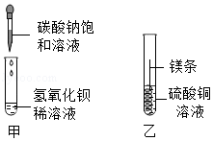
【分析】（1）根据碳酸钠与氢氧化钡反应生成碳酸钡沉淀和氢氧化钠解答；
（2）根据金属活动性顺序，镁可以把铜从其盐溶液中置换出来解答；
（3）根据甲、乙反应后的溶液倒入同一烧杯，发现有白色沉淀生成，由反应的量分析滤液的溶质成分；
【实验方案】根据氢氧化镁能与盐酸反应；硫酸钡不溶于酸，碳酸镁与盐酸反应生成二氧化碳气体设计实验．
【拓展与思考】根据物质的性质及反应后的溶液中碳酸钠与氢氧化钡不能共存解答．
【解答】解：
（1）甲实验中是：碳酸钠与氢氧化钡反应生成碳酸钡沉淀和氢氧化钠，反应的化学方程式为Ba（OH）₂+Na₂CO₃═BaCO₃↓+2NaOH；
（2）金属活动性顺序，镁可以把铜从其盐溶液中置换出来，镁与硫酸铜反应，生成铜与硫酸镁，乙实验观察到的现象是：镁条表面出现红色固体，溶液由蓝色变成无色．
（3）
【提出猜想】甲、乙反应后的溶液倒入同一烧杯，发现有白色沉淀生成，说明乙中硫酸镁与甲中的氢氧化钡、碳酸钠或氢氧化钠反应，生成氢氧化镁沉淀、碳酸镁沉淀或硫酸钡沉淀；
如果甲中碳酸钠与氢氧化钡恰好完全反应，则硫酸镁与甲中的氢氧化钠反应，生成氢氧化镁沉淀，白色沉淀为：Ⅰ．Mg（OH）₂；
如果氢氧化钡有剩余，则白色沉淀为：Ⅱ．Mg（OH）₂和BaSO₄；
如果氢氧化钠有剩余，则白色沉淀为：Ⅲ．Mg（OH）₂和MgCO₃．
【实验方案】根据氢氧化镁能与盐酸反应；硫酸钡不溶于酸，碳酸镁与盐酸反应生成二氧化碳气体设计实验如下：

实验操作 | 实验现象与结论
过滤、洗涤白色沉淀备用；向白色沉淀中加入盐酸至过量 | ①若沉淀全部溶解，且无其它现象；猜想Ⅰ成立；其化学反应方程式为 Mg（OH）₂+2HCl=MgCl₂+2H₂O．  ②若 白色沉淀部分溶解且无气体产生，猜想Ⅱ成立．  ③若沉淀完全溶解，且有气体产生，猜想Ⅲ成立．
【拓展与思考】如果猜想Ⅲ成立，产生此结果的原因是做甲实验时滴加的碳酸钠过量，上述白色沉淀的成分不可能出现的组合是Mg（OH）₂、MgCO₃和BaSO₄，原因是甲反应后的溶液中碳酸钠与氢氧化钡不能共存
答案：
（1）Ba（OH）₂+Na₂CO₃═BaCO₃↓+2NaOH；
（2）镁条表面出现红色固体；
（3）【提出猜想】Mg（OH）₂；
【实验方案】
实验操作 | 实验现象与结论
过滤、洗涤白色沉淀备用；向白色沉淀中加入盐酸至过量 | ①若沉淀全部溶解，且无其它现象；猜想Ⅰ成立；其化学反应方程式为 Mg（OH）₂+2HCl=MgCl₂+2H₂O．  ②若 白色沉淀部分溶解且无气体产生，猜想Ⅱ成立．  ③若沉淀完全溶解，且有气体产生，猜想Ⅲ成立．
【拓展与思考】滴加的碳酸钠过量；甲反应后的溶液中碳酸钠与氢氧化钡不能共存

五、解答题（共2小题，满分14分）
24．（4分）（2017•广东）2017年5月18日，中国在南海成功试采可燃冰，它将推动世界能源利用格局的改变．可燃冰是在高压低温环境条件下，水分子笼中装有甲烷分子而成的“冰块”，可直接点燃．己知某种可燃冰的化学式为：CH₄•8H₂O．请回答：
（1）这种可燃冰中含有 3 种元素：原子个数比：C：H：O= 1：20：8 ；
（2）这种可燃冰中甲烷的质量分数为 10 %；936g（约1升）该可燃冰常温下可释放出 130 升甲烷（常温下甲烷密度为0.72g/L）．
【分析】（1）根据化学式看出元素种类，原子个数就是元素右下角数值；（2）用甲烷的相对分子质量除以可燃冰的相对分子质量；根据体积等于质量除以密度进行计算
【解答】解：（1）由CH₄•8H₂O可知含有三种元素；C：H：O=1：20：8．
（2）可燃冰中甲烷的质量分数为：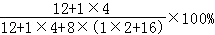=10%；936g（约1升）该可燃冰常温下可释放出甲烷的质量为：936g×10%=93.6g，体积为：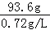=130升．
故答案为：（1）3；1：20：8；（2）10；130．

25．（10分）（2017•广东）某化学兴趣小组取部分变质的Ca（OH）₂（含杂质CaCO₃）样品4.0g投入200.0g水中，充分搅拌，通入足量CO₂，溶液质量与反应的CO₂质量的关系如图所示．则：
（l）以Ca（OH）₂全部转化为CaCO₃时消耗的CO₂质量为 2.2 g；
（2）4.0g样品中杂质CaCO₃的质量为多少？（写出计算过程）
（3）通入m₃gCO₂时，溶液中生成物的溶质的质量分数为 4.1% （精确到0.1%）．若所取样品中的Ca（OH）₂没有完全溶于水，对最后的计算结果 没有 （填“有”、“没有”）影响．原因是 未溶解的氢氧化钙也能与二氧化碳生成碳酸钙 ．
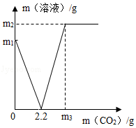
【分析】（1）由图示可知Ca（OH）₂和CO₂反应全部转化为CaCO₃时消耗的CO₂质量．
（2）结合Ca（OH）₂和CO₂反应的化学方程式，由CO₂质量即可及算出Ca（OH）₂质量，进而计算出4.0g样品中杂质CaCO₃的质量；
（3）当氢氧化钙全部转化为碳酸钙时，继续通二氧化碳就会与碳酸钙反应生成可溶性的碳酸氢钙溶液质量就会增加一致至反应结束；根据碳酸钙的质量即可计算生成溶质质量，根据质量守恒定律来计算反应后溶液质量即可解答．
【解答】解：（1）由图示可知Ca（OH）₂和CO₂反应全部转化为CaCO₃时消耗的CO₂质量是2.2g．
（2）设4.0g样品中Ca（OH）₂质量为x，生成碳酸钙的质量为y，
CO₂+Ca（OH）₂═CaCO₃↓+H₂O
44 74 100
2.2g x y
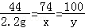
x=3.7g
y=5g
4.0g样品中杂质CaCO₃的质量为：4.0g﹣3.7g=0.3g；
（3）设碳酸钙全部溶解时消耗二氧化碳的质量为m，生成碳酸氢钙的质量为n，
CaCO₃+H₂O+CO₂=Ca（HCO₃）₂
100 44 162
5.3g m n
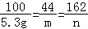
m=2.332g
n=8.586g
通入m₃gCO₂时，溶液中生成物的溶质的质量分数为：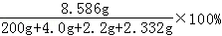=4.1%；
若所取样品中的Ca（OH）₂没有完全溶于水，未溶解的氢氧化钙也能与二氧化碳生成碳酸钙，故对最后的计算结果没有影响．
答案：（1）2.2；
（2）4.0g样品中杂质CaCO₃的质量为0.3g；
（3）4.1%；
没有；未溶解的氢氧化钙也能与二氧化碳生成碳酸钙．

